МУНИЦИПАЛЬНОЕ БЮДЖЕТНОЕ ДОШКОЛЬНОЕ ОБРАЗОВАТЕЛЬНОЕ УЧРЕЖДЕНИЕ
«ДЕТСКИЙ САД №3 «ЛАСТОЧКА»

Опыт работы по развитию психических процессов и эмоциональному развитию детей старшего дошкольного возраста посредством
использования дидактического пособия «Дорожки»

Педагог-сихолог: Курясева О.Г.

1.Актуальность. Проблема развития познавательных процессов у детей дошкольного возраста является актуальной на сегодняшний день и играет важную роль в развитие личности в целом, так как дошкольный возраст уникален и то, что будет «недобрано» вначале, наверстать в дальнейшем окажется трудно или вовсе невозможно.
Вопросами развития познавательных процессов у детей занимались многие выдающиеся психологи: Л.С.Выгодский, Л. А. Венгер, П.П.Блонский, А.В.Запорожец, Дж. Гилфорд, Р. Торренс, П. Я. Гальперин, Д. Б. Эльконин, О. С. Газман, В. А. Петровский, Р. С. Буре и другие. Л.С. Выготский утверждал, что дошкольный возраст является начальным этапом становления познавательной деятельности. К познавательным процессам ребенка дошкольника относится: восприятие, память, мышление, речь, воображение. Дошкольный возраст - период расцвета детской познавательной активности. Познавательные процессы представляют огромное значение для ребенка-дошкольника еще и потому, что степень сформированности и развития этих процессов в значительной степени определяет успешность в дальнейшей учебной деятельности. Высокий уровень развития познавательных способностей важен в развитии дошкольника. В случае если есть недостаточная развитость какого-либо одного компонента, то эта недоразвитость обязательно повлечет за собой отставание развития других познавательных процессов, возникнут трудности в дальнейшей деятельности (учебной, трудовой, спортивной и т. п.)
В дошкольном возрасте, как показали исследования Л. А Венгера, происходит усвоение сенсорных эталонов (цвета, формы, величины) и соотнесение соответствующих предметов с этими эталонами. Благодаря усвоению эталонов, процесс восприятия действительности начинает приобретать опосредованный характер. Усвоение общественно выработанных эталонов, или мер, меняет характер детского мышления, в развитии мышления к концу дошкольного возраста намечается переход от эгоцентризма (центрации) к децентрации.
Мышление ребенка формируется в педагогическом процессе и очень важно еще раз подчеркнуть, что своеобразие развития ребенка заключается не в адаптации, не в индивидуальном приспособлении к условиям существования, а в активном овладении ребенком способами практической и познавательной деятельности, имеющими социальное происхождение. Переход от наглядно-действенного к наглядно-образному и словесному мышлению, как показано в экспериментальных исследованиях А В Запорожца, Н. Н. Поддьякова, Л. А Венгера и др., происходит на основе изменения характера ориентировочно-исследовательской деятельности, благодаря замене ориентировки на основе проб и ошибок более целенаправленной двигательной, затем зрительной и, наконец, - мысленной ориентировкой. В развитии мышления дошкольника существенную роль играеет овладение детьми способами наглядного моделирования тех или иных явлений (Л. А Венгер, О. М. Дьяченко и др.) Наглядные модели, в которых воспроизводятся существенные связи и отношения предметов и событий, являются важнейшим средством развития способностей ребенка и важнейшим условием формирования внутреннего, идеального плана мыслительной деятельности.
В центре сознания в дошкольном возрасте, по Л. С. Выготскому, стоит память. В этом возрасте возникает намеренное запоминание в целях последующего воспроизведения материала. В основе ориентации в этот период лежат обобщенные представления. Ни они, ни сохранение сенсорных эталонов и т.п. невозможны без развития памяти. Однако память дошкольника имеет ряд специфических особенностей. У младших дошкольников память непроизвольна. Ребенок не ставит перед собой цели что-то запомнить или вспомнить и не владеет специальными способами запоминания. Интересные для него события, действия, образы легко запечатлеваются, непроизвольно запоминается и словесный материал, если он вызывает эмоциональный отклик. Как указывал Л.С. Выготский, память становится доминирующей функцией и проходит большой путь в процессе своего становления. Ни до, ни после этого периода ребенок не запоминает с такой легкостью самый разнообразный материал. А что интересней всего для ребенка – дошкольника? Конечно, игра. Игра - основной вид деятельности ребенка, она оказывает многогранное влияние на психическое развитие ребенка. В игре дети овладевают новыми навыками и умениями, знаниями. Идея включения дидактической игры в процесс обучения всегда привлекала отечественных педагогов. Еще К. Д. Ушинский отмечал, что дети легче усваивают новый материал в процессе игры, и рекомендовал стараться делать занятия более занимательными, так как это одна из основных задач обучения и воспитания детей.
Особая заслуга принадлежит Е.И. Тихеевой в раскрытии роли дидактической игры. Она справедливо считала, что дидактическая игра дает возможность развивать самые разнообразные способности ребенка, его восприятие, речь, внимание. Игра помогает сделать любой учебный материал увлекательным, вызывает у детей глубокое удовлетворение, стимулирует работоспособность, облегчает процесс усвоения знаний. Развитие психических процессов через дидактическую игру – очень эффективный метод.

Провела диагностику на начало года и определила, что у детей посещающих психолога наблюдаются следующие проблемы: плохая память , неустойчивое внимание, мелкая моторика развита слабо, не развитое воображение, сложности в выполнении многоступенчатых инструкций и логических заданий. Есть дети, которые затрудняются в различении и назывании основных цветов спектра.
В поиске чего-то неординарного, интересного и малозатратного в изготовлении мною было разработано многофункциональное дидактическое пособие «Дорожки».
Это пособие незаменимый помощник в работе с детьми по развитию психических процессов.
В процессе работы с данным дидактическим пособием у детей появляется желание заниматься, потому что есть возможность выполнять разные виды упражнений в игровой форме.

Цель: использования системы дидактических игр и упражнений для развития психических процессов: восприятия, внимания, памяти, мышления, речи, мелкой моторики и активизации умственной деятельности ребенка.
Задачи:
1.Разработать систему дидактических игр и упражнений по развитию психических процессов детей используя многофункциональное пособие «Дорожки» .
2. Разработать перспективный план работы на год по использованию системы упражнений.
3. Определить эффективность данного пособия.

1.Пояснительная записка
  - Данное игровое пособие используется для развития психических процессов детей старшего дошкольного возраста: восприятия, внимания, памяти, мышления, речи, воображения, мелкой моторики и активизации умственной деятельности ребенка. Оно обладает гибкостью и простотой в применении. Разнообразие вариантов пособия предполагает как самостоятельную игру одного ребенка, так и в подгруппе 6-8 детей. Пособие привлекает яркостью цвета пробок и картинок на них и возможностью сочетать умственные действия (продолжить последовательность, найти недостающие элементы, составить сказку) с физическими (ввинчивание).
1.2. Способ изготовления пособия «Дорожки». Для изготовления пособия понадобятся деревянные дощечки с приклеенными на них элементами для вкручивания крышек (от соков в бумажных пакетах, по 10 на каждой дощечке, пробки разных цветов, пробки с наклеенными на них числами от 1 до 10, пробки с картинками героев из сказок и схематическими фигурками, карточки с вариантами узора из пробок. Поскольку игровое пособие подразумевает самостоятельную деятельность ребенка , (ввинчивание пробок по заданию, материал для него должен быть пригоден для совершения соответствующих практических игровых действий (пробки должны легко прикручиваться и соответствовать диаметру круга на дощечке).
1.3. Система работы с пособием.

Разработала систему игр и упражнений с использованием данного пособия, направленных на психических процессов дошкольников.
Дидактические игры и упражнения определены в следующие блоки:
- блок - развитие восприятия и памяти.
2- блок - развитие внимания и логического мышления.
3 блок – развитие связной речи, воображения и логического мышления.

С детьми проводилась работа по развитию восприятия, внимания, памяти. мышления.
Перспективный план по развитию психических процессов
посредством системы дидактических игр и упражнений с использованием многофункционального пособия «Дорожки».

Месяц | Название упражнения или Д/игры | Цель | Правила
Октябрь  Ноябрь  Декабрь | «Цветные дорожки»  «Запомни и повтори узор»  «Найди место»  «Продолжи узор».  «Дорожка цифр».  «Найди соседей данного числа».  «Дорога в сказку».  «Сочини новую сказку» | Закреплять умение различать цвета (красный, оранжевый, желтый, зеленый, синий, фиолетовый, коричневый, черный, белый).  Закреплять умение различать цвета, развивать зрительную память.  Закреплять умение различать цвета упражнять в ориентировке в пространстве по слуховой инструкции  Цель: развитие внимания и логического мышления.  Упражнять в прямом и обратном счете в пределах 10. Развивать память, внимание и логическое мышление.  Упражнять в порядковом счете в пределах 10.  Развитие связной речи и логического мышления.  Развитие связной речи и творческого воображения. | Ход игры: каждому ребенку дается индивидуальное задание составить дорожку определенного цвета (например - красного). Дети подбирают пробки определенного цвета и прикручивают их на дощечках.  Ход игры: Детям показывается на дощечке образец из разноцветных ввинченных пробок (например: 2 красных, 1синяя ,2 желтых). Задание: запомнить последовательность цветов пробок и выложить у себя на доске узор по памяти. Усложнение: количество пробок в узоре можно увеличивать до 10.  Ход игры: каждому ребенку дается дощечка, на которой в середине прикручена одна пробка (например красная- у каждого может быть своего цвета или у всех одинакового)  Задание: справа от красной пробки прикрути синюю. А слева – желтую. Усложнение: на дощечке можно вкрутить несколько пробок - 2 или 3.  Ход игры. Инструкция детям: «Посмотрите внимательно на свою карточку и выложите на дощечке точно такой же узор из пробок у себя на дощечке (карточки разные – у каждого свой узор.). У вас остались еще свободные места на дощечке, вам нужно продолжить узор.  Ход игры. Инструкция детям: Задание № 1: «Выложите дорожку от 1 до 10 в порядке увеличения чисел». Задание № 2«Выложите дорожку от 10 до 1 в порядке уменьшения чисел».  Каждый играющий получает дощечку с одной (или двумя) ввинченными пробками с цифрами. Пробки на дощечки ввинчены не по порядку, а так, чтобы слева и справа от закрученной пробки были свободные места. Инструкция детям: «Посмотрите каждый на свою дощечку. Вам нужно найти соседей данного числа и прикрутить пробки их слева и справа. Усложнение: на доску прикручиваются пробки не с цифрой, а цветные. Ребенку нужно посчитать, на каком месте по порядку расположены вкрученные пробки и только потом найти цифры соседи.  Ход игры: перед каждым ребенком дощечка с прикрученной одной пробкой, на которой изображен герой из сказки. Инструкция детям: «Угадайте, из какой сказки герой на вашей дорожке, подберите других персонажей (или атрибуты) из этого же литературного произведения и расставьте их на дорожке в той последовательности, в которой они встречаются в сказке. Когда на дорожке выстроена последовательность из героев, дети по ней пересказывают произведение.  Ход игры: перед каждым ребенком дощечка и набор пробок с картинками героев из разных сказок. Ребенку предлагается выбрать пробки с изображением любых сказочных героев (из разных сказок). Прикрутить пробки в любой последовательности и сочинить свою сказку или историю.

Вывод:
Проведённая работа по использованию игр с дидактическим пособием «Дорожки» подтверждает, что систематическая работа по развитию психических процессов посредством дидактических игр и упражнений - это источник успешного интеллектуального развития дошкольника, в результате которого у ребенка развивается речь, мышление , мелкая моторика, восприятие, память, внимание и воображение.

Вариант «Цветные дорожки»
Цель: закреплять умение различать цвета (красный, оранжевый, желтый, зеленый, синий, фиолетовый, коричневый, черный, белый).
Материал: дощечки для ввинчивания пробок (по количеству играющих, пробки разных цветов.
Ход игры: каждому ребенку дается индивидуальное задание составить дорожку определенного цвета (например - красного). Дети подбирают пробки определенного цвета и прикручивают их на дощечках.
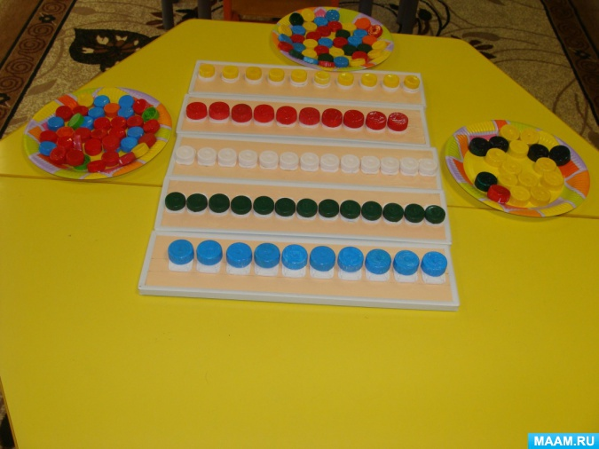

Вариант «Продолжи узор».
Цель: развитие внимания и логического мышления.
Материал: дощечки для ввинчивания пробок (по количеству играющих, пробки разных цветов, карточки с нарисованными разноцветными кругами
(по одной на каждого играющего).
Ход игры. Инструкция детям: «Посмотрите внимательно на свою карточку и выложите на дощечке точно такой же узор из пробок у себя на дощечке
(карточки разные – у каждого свой узор.). У вас остались еще свободные места на дощечке, вам нужно продолжить узор.
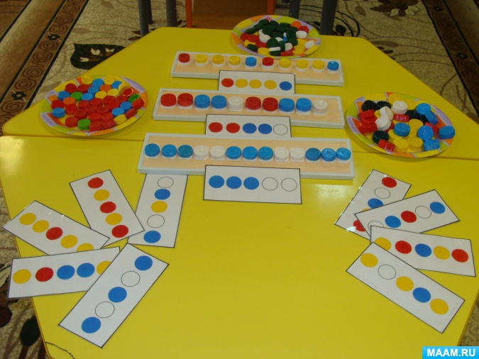

Вариант «Дорожка цифр».
Цель: упражнять в прямом и обратном счете в пределах 10. Развивать память, внимание и логическое мышление.
Материал: дощечки для ввинчивания пробок (по количеству играющих, пробки с цифрами от 1 до10 (по комплекту на каждого играющего).
Ход игры. Инструкция детям: Задание № 1: «Выложите дорожку от 1 до10 в порядке увеличения чисел». З задание № 2: «Выложите дорожку от 10 до1 в порядке уменьшения чисел». Задание №3: Каждый играющий получает дощечку с одной (или двумя) ввинченными пробками с цифрами. Пробки на дощечки ввинчены не по порядку, а так, чтобы слева и справа от закрученной пробки были свободные места. Инструкция детям: «Посмотрите каждый на свою дощечку. Вам нужно найти соседей данного числа и прикрутить пробки их слева и справа. Усложнение: на доску прикручиваются пробки не с цифрой, а цветные. Ребенку нужно посчитать, на каком месте по порядку расположены вкрученные пробки и только потом найти цифры соседи.
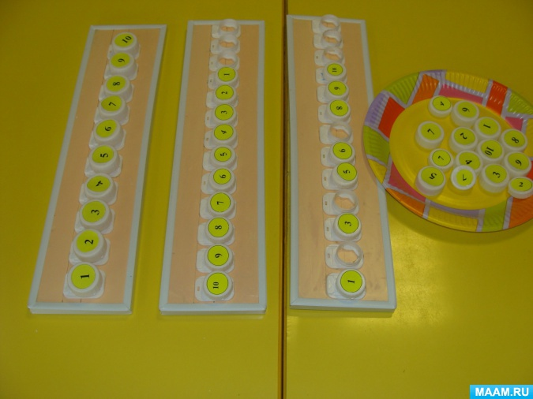

Вариант «Дорога в сказку».
Цель: развитие связной речи и логического мышления.
Материал: дощечки для ввинчивания пробок (по количеству играющих, пробки с нарисованными на них героями сказок (по комплекту на каждого играющего). Ход игры: перед каждым ребенком дощечка с прикрученной одной пробкой, на которой изображен герой из сказки. Инструкция детям: «Угадайте, из какой сказки герой на вашей дорожке, подберите других персонажей (или атрибуты) из этого же литературного произведения и расставьте их на дорожке в той последовательности, в которой они встречаются в сказке. Когда на дорожке выстроена последовательность из героев, дети по ней пересказывают произведение.

